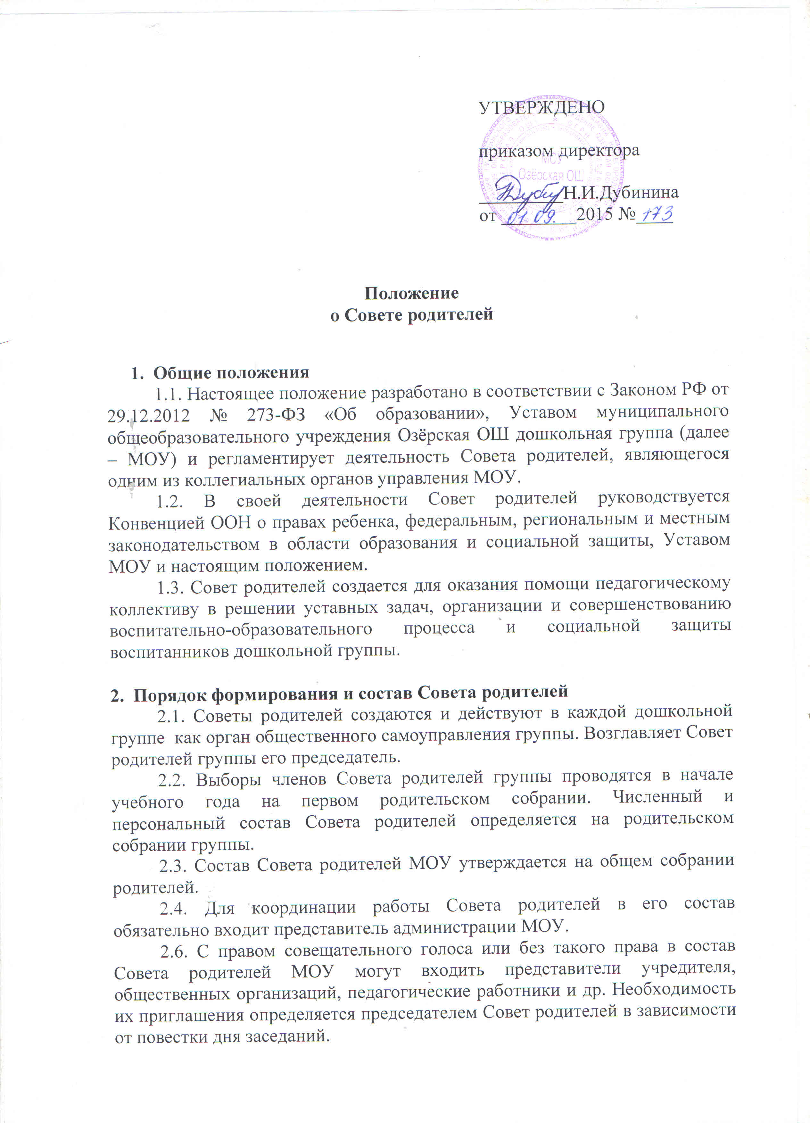

2.7. Из своего состава члены Совета родителей дошкольной группы избирают председателя и секретаря. Председатель Совета родителей работает на общественных началах и ведет всю документацию Совета родителей.
2.8. Совет родителей избирается сроком на один учебный год.

3. Задачи Совета родителей
3.1. Деятельность Совета родителей направлена на решение следующих задач:
- организация работы с родителями (законными представителями) воспитанников по разъяснению их прав, обязанностей и ответственности участников образовательного процесса, взаимодействию семьи и МОУ в вопросах воспитания;
- содействие администрации в совершенствовании условий организации образовательного процесса, охране жизни и здоровья воспитанников, защите их законных прав и интересов, организации и проведении массовых воспитательных мероприятий.
4. Функции Совета родителей
4.1. Совет родителей в пределах своей компетенции выполняет следующие функции:
- содействует организации и совершенствованию образовательного процесса Учреждения;
- вносит предложения в любые органы самоуправления, администрацию Учреждения и Учредителю о проведении проверки финансово-хозяйственной деятельности Учреждения;
- вносит рекомендации и предложения об изменении и дополнении документов Учреждения, регламентирующих организацию образовательного процесса, по созданию оптимальных условий для обучения и воспитания детей, в том числе по укреплению их здоровья и организации питания;
- контролирует целевое использование внебюджетных средств администрацией Учреждения.

5. Права Совета родителей
Совет родителей имеет право:
5.1. Обращаться к администрации и другим коллегиальным органам управления МОУ и получать информацию о результатах рассмотрения обращений.
5.2. Приглашать:
- на свои заседания родителей (законных представителей) воспитанников по представлениям (решениям) Совета родителей групп;
- любых специалистов для работы в составе своих комиссий.
5.3. Принимать участие в разработке локальных актов МОУ;
5.4. Принимать меры по соблюдению родителями (законными представителями) требований законодательства РФ об образовании и локальных актов МОУ.
5.5. Выносить общественное порицание родителям (законным представителям) воспитанников, уклоняющимся от воспитания детей в семье.
5.6. Вносить предложения на рассмотрение администрации МОУ о поощрениях воспитанников и их родителей (законных представителей).
5.7. Разрабатывать и принимать:
- положение о Совете родителей;
- план работы Совета родителей;
5.8. Выбирать председателя Совета родителей, его заместителя и контролировать их деятельность.
5.9. Принимать решения:
- о создании или прекращении своей деятельности;
- о прекращении полномочий председателя Совета родителей и его заместителя.

6. Ответственность Совета родителей
6.1. Совет родителей несет ответственность:
- за выполнение плана работы;
- за соответствие принятых решений действующему законодательству РФ и локальным актам МОУ;
- за выполнение принятых решений и рекомендаций;
- установление взаимодействия между администрацией МОУ и родителями (законными представителями) воспитанников по вопросам семейного и общественного воспитания.

7. Порядок организации деятельности Совета родителей
7.1. В состав Совета родителей входят по одному представителю от каждой группы. Представители от групп избираются ежегодно на родительских собраниях групп в начале каждого учебного года.
7.2. Совет родителей работает по плану, согласованному с руководителем МОУ.
7.3. Заседания Совета родителей проводятся по мере необходимости, но не реже одного раза в квартал.
7.4. Для принятия решений является присутствие на заседании более половины членов Совета родителей.
7.5. Решения Совета родителей принимаются простым большинством голосов его членов, присутствующих на заседании. В случае равенства голосов решающим является голос председателя.
7.6. Непосредственное руководство деятельностью Совета родителей осуществляет его председатель, который:
-обеспечивает ведение документации комитета;
- координирует работу Совета родителей;
- ведет заседания Совета родителей;
- ведет переписку Совета родителей.

7.7. О своей работе Совет родителей отчитывается на общем родительском собрании по мере необходимости, но не реже двух раз в год.
7.8. Свою деятельность члены родительского комитета осуществляют на безвозмездной основе.

8. Порядок организации деятельностиСовета родителей
8.1. Совет родителей ведет протоколы своих заседаний и общих родительских собраний в соответствии с инструкцией по делопроизводству.
8.2. Протоколы Совета родителей хранятся в составе отдельного дела в канцелярии МОУ.
8.3. Ответственность за делопроизводство Совета родителей возлагается на его председателя.

